- Terminal Penumpang Tipe A
Terminal penumpang di Jawa Tengah pada tahun 2021 sejumlah 221 terminal yang 19 diantaranya adalah terminal tipe A (kewenangan pusat).
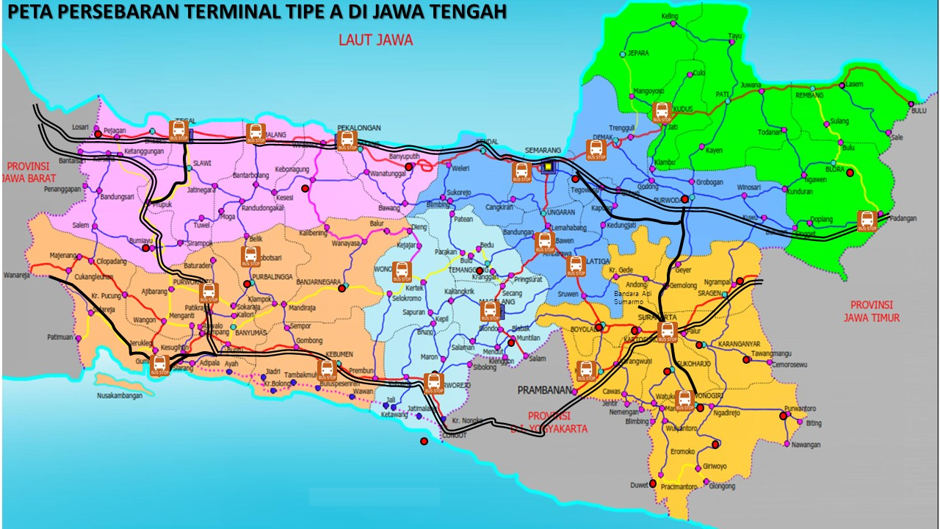
Sumber: Dinas Perhubungan Provinsi Jawa Tengah, 2021

Persebaran Terminal Tipe A di Jawa Tengah

Perkembangan Jumlah Terminal Penumpang di Provinsi Jawa Tengah Tahun 2018 – 2022
No | Uraian | Tahun
No | Uraian | 2018 | 2019 | 2020 | 2021 | 2022
1. | Jumlah terminal tipe A | 17 | 17 | 19 | 19
2. | Jumlah terminal tipe B | 24 | 24 | 24 | 24
3. | Jumlah terminal tipe C | 151 | 178 | 178 | 178
Total Terminal di Jawa Tengah |  | 120 | 118 | 219 | 221
Keterangan:
- Sumber Terminal Tipe A = Kementerian Perhubungan,
- Sumber Terminal Tipe B = Dinas Perhubungan Provinsi Jawa Tengah,
- Sumber Terminal Tipe C = BAPPEDA Kabupaten/Kota se Jawa Tengah,
Jumlah dan persebaran terminal tipe A dan tipe B, jika dibandingkan dengan kebutuhan terminal mendasarkan Dokumen RTRW Provinsi Jawa Tengah belum dapat memenuhi kebutuhan. Sampai dengan tahun 2018 masih terdapat kebutuhan pembangunan terminal tipe A di 8 kabupaten/kota dan tipe B di 11 kabupaten/kota.

Persebaran Terminal Tipe A di Provinsi Jawa Tengah Tahun 2022
No | Kabupaten / Kota | Eksisting | Revisi RTRW  Provinsi
 | Kedungsepur
1 | Kab. Kendal
2 | Kab. Demak | Demak* | Ada
3 | Kab. Semarang | Bawen | Ada
4 | Kota Semarang | Mangkang | Ada
5 | Kota Salatiga | Tingkir | Ada
6 | Kab. Grobogan |  | Ada
 | Wanarakuti
7 | Kab. Jepara |  | Ada
8 | Kab. Kudus | Jati | Ada
9 | Kab. Pati |  | Ada
 | Subosukawonosraten
10 | Kab. Sukoharjo
11 | Kab. Boyolali |  | Ada
12 | Kota Surakarta | Tirtonadi | Ada
13 | Kab. Karanganyar
14 | Kab. Wonogiri | Giri Adipura | Ada
15 | Kab. Sragen |  | Ada
16 | Kab. Klaten | Ir. Soekarno | Ada
 | Bregasmalang
17 | Kab. Brebes
18 | Kab. Tegal
19 | Kota Tegal | Tegal | Ada
20 | Kab. Pemalang | Induk Pemalang | Ada
 | Petanglong
21 | Kab. Pekalongan
22 | Kab. Batang
23 | Kota Pekalongan | Pekalongan | Ada
 | Barlinmascakeb
24 | Kab. Banjarnegara |  | Ada
25 | Kab. Purbalingga | Bobotsari | Ada
26 | Kab. Banyumas | Purwokerto | Ada
27 | Kab. Cilacap | Bangga Bangun Desa | Ada
28 | Kab. Kebumen | Kebumen | Ada
 | Purwomanggung
29 | Kab. Purworejo | Purworejo | Ada
30 | Kab. Wonosobo | Mendolo | Ada
31 | Kab. Magelang
32 | Kota Magelang | Tidar | Ada
33 | Kab. Temanggung
 | Banglor
34 | Kab. Rembang |  | Ada
35 | Kab. Blora | Cepu | Ada
J U M L A H |  | 19 Terminal | 26 Terminal
Sumber: Dinas Perhubungan Provinsi Jawa Tengah, dan Revisi RTRW Provinsi Jawa Tengah, 2022

